Farvelæg felterne, så hvert organsystem, organsystemets primære organer/væv og organsystemets funktion har samme farve.
Organsystem | Kredsløbet  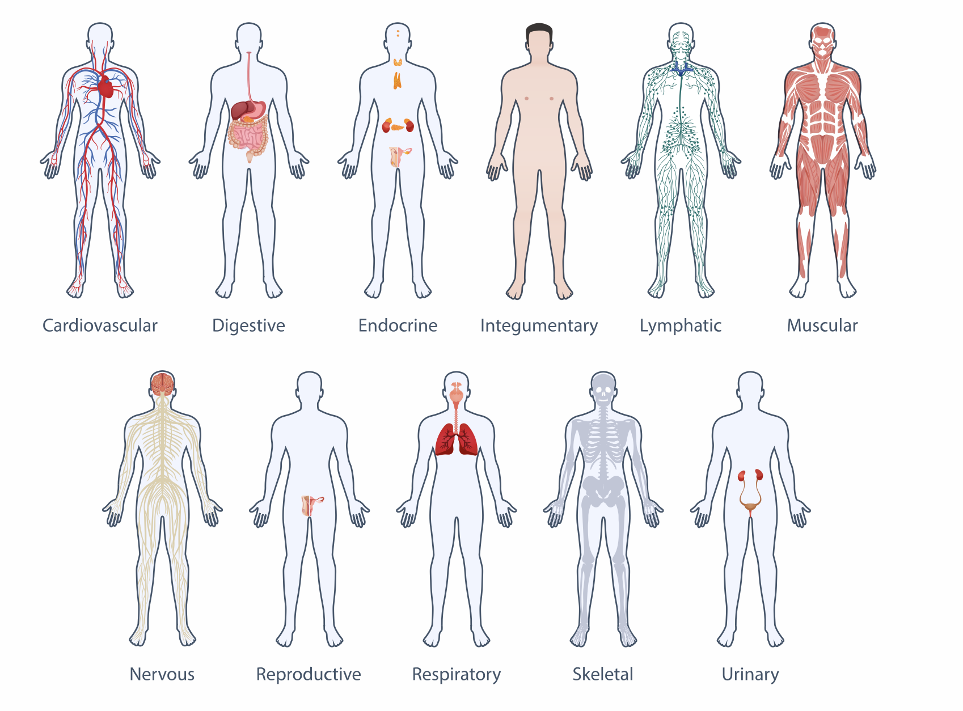 | Fordøjelsessystemet | Hormonsystemet | Huden  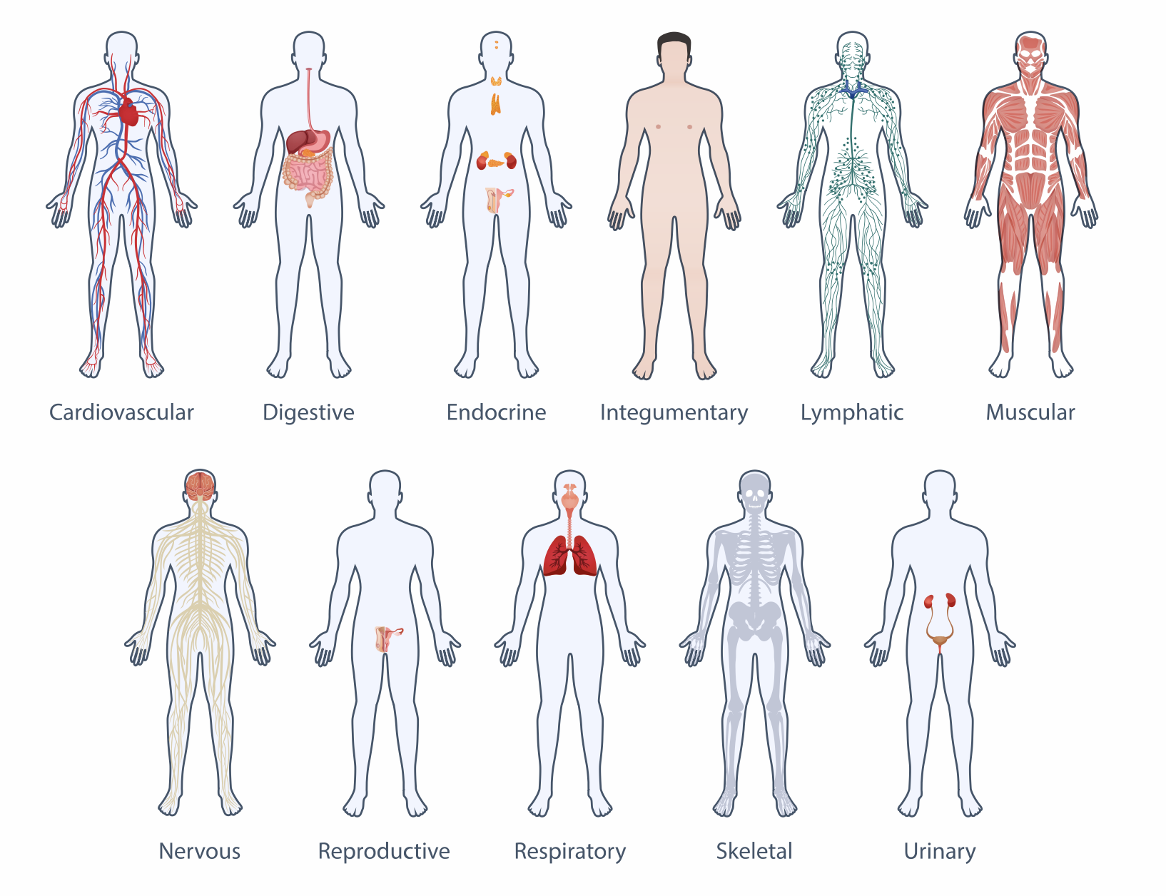 | Immunsystemet
Primære organer og/eller væv | To nyrer, urinledere, blære og urinrør. | Hjertet og blodkarnettet | Ydre og indre kønsorganer | Hypofysen, skjoldbruskkirtlen, binyrerne, bugspytkirtlen, æggestokke, testikler, brislen /thymus). | Sanseorganer, hjernen, rygmarven, nerveforbindelser
Funktion | Blodet er en transportvej for næringsstoffer, ilt, affaldsstoffer, m.m. Hjertet pumper blod med ilt og næringsstoffer ud til kroppens væv. | Udskillelse af urinstof og reguleringen af kroppens indhold af vand og salt. | Nedbryde maden og optage næringsstoffer | Forplantning/formering | Produktion af hormoner (signalstoffer), der transporteres med blodet til andre organer og væv.

Organsystem | Musklerne | Nervesystemet | Luftvejssystemet | Skelettet | Urinvejssystemet
Primære organer | Hud | Skelettet | Muskler | Hvide blodceller, lymfesystemet, brislen (thymus) og milten | Mund, spiserør, mave, tyndtarm, tyktarm, leveren, bugspytkirtlen, galdeblæren.
Funktion | Beskytte kroppen mod virus, bakterier og fremmedlegemer. | Indånding af ilt og udånding af kuldioxid. | Afstive kroppen og beskytte indre organer. | Bevægelse | Beskyttelse af kroppen mod ydre påvirkninger, indeholder sanseceller og indgår i temperaturregulering.

Organsystem  Illustration | Forplantningssystemet  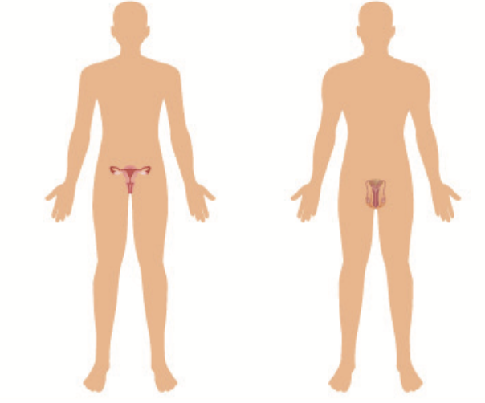
Primære organer | Næse- og mundhule, luftrør, lunger, mellemgulvsmusklen.
Funktion | Modtage og bearbejde signaler fra kroppen samt sende signaler ud i kroppen, som styrer kroppens funktion.

